# 数字图像处理实验三

**一．实验目的：**

掌握退化图像中常见噪声模型及参数估计方法；加深对几种常用的图像复原方法的理解；通过Matlab开发环境实现参数维纳滤波器复原图像。

**二．实验内容：**

* 1. 对各种常见噪声模型进行仿真实现；
  2. 仿真几种常见噪声，把仿真噪声加入纯净图像上形成退化图像，并用参数维纳滤波器方法进行图像复原；观察复原效果，并进行仔细讨论
  3. 对受周期噪声污染的图像，采用频率和空域不同滤波器方法进行图像复原，并比较其效果。

**三．实验步骤：**

## 任务一：书中p245 5.1

测试模式中的白色条带的大小为7像素宽、210像素高。两个白色条带之间的距离为17像素。应用下面的处理后，该图像看起来像什么？

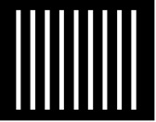

（1）3×3算数均值滤波器和几何均值滤波器

（2）5×5算数均值滤波器和几何均值滤波器

（3）9×9算数均值滤波器和几何均值滤波器

实验结果：

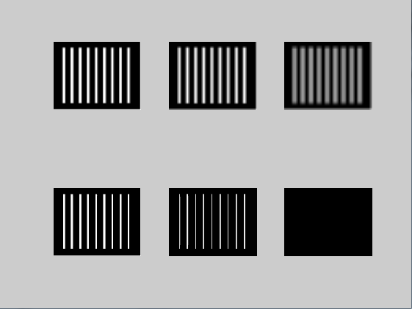

**任务二：**

1. 对Fig0507(a)(ckt-board-orig).tif添加Pa=Pb=0.25的椒盐噪声，而后分别使用5×5中值滤波和自适应中值滤波进行噪声去除；
2. 在椒盐噪声基础上，再叠加均值为0，方差为0.005的高斯噪声，而后比较修正后阿尔法、算术均值和几何均值方法、维纳滤波的差异。

提示：算术均值滤波函数见 fspecial和imfilter实现；中值滤波函数medfilt2 均值滤波函数；维纳滤波wiener2函数；自适应中值滤波函数见附件adpmedian.m

Fig0507(a)(ckt-board-orig)

实验结果：

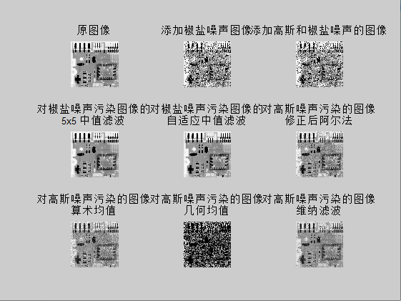

**任务三：**

对Fig0505(a)(applo17_boulder_noisy).tif采用高斯带阻滤波器、巴特沃斯带阻滤波器和空域的高斯平滑滤波器进行图像复原，并比较分析实验结果；

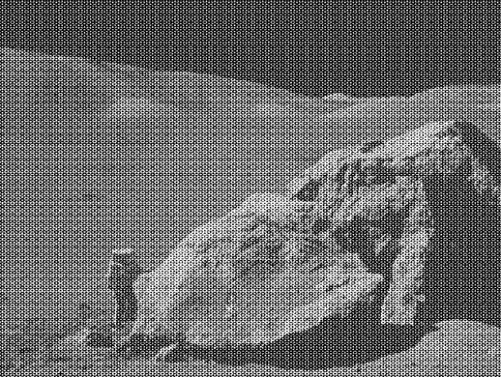

**实现结果：**

**%采用高斯带通滤波处理周期噪声；D0=180;W=300;( 参数建议)**

